1．图中两直线L₁，L₂的交点坐标可以看作方程组( )的解．
A．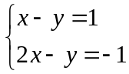 B. 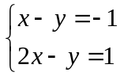
C．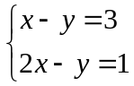 D. 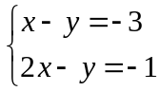
2．把方程x+1=4y+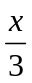化为y=kx+b的形式，正确的是( )
A．y=x+1 B．y=x+ C．y=x+1 D．y=x+
3．若直线y=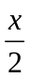+n与y=mx-1相交于点(1，-2)，则( )．
A．m=，n=- B．m=，n=-1； C．m=-1，n=- D．m=-3，n=-
4．直线y=x-6与直线y=-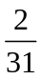x-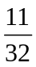的交点坐标是( )．
A．(-8， -10) B．(0，-6)； C．(10，-1) D．以上答案均不对
5．点(2，3)在一次函数y=2x-1的________；x=2，y=3是方程2x-y=1的_______．
6．已知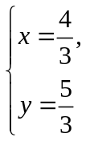 是方程组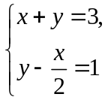的解，那么一次函数y=3-x和y=+1的交点是________．
7．一次函数y=3x+7的图像与y轴的交点在二元一次方程-2x+by=18上，则b=_________．
8．已知关系x，y的二元一次方程3ax+2by=0和5ax-3by=19化成的两个一次函数的图像的交点坐标为(1，-1)，则a=_______，b=________．
9．若直线y=ax+7经过一次函数y=4-3x和y=2x-1的交点，求a的值．

10．(1)在同一直角坐标系中作出一次函数y=x+2，y=x-3的图像．
(2)两者的图像有何关系?
(3)你能找出一组数适合方程x-y=2，x-y=3吗?_________________，这说明方程组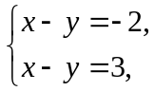 ________．

11．如图所示，求两直线的解析式及图像的交点坐标．
